คู่มือหรือแนวทางการปฏิบัติงานที่เจ้าหน้าที่ องค์ประกอบด้านข้อมูลแสดงคู่มือหรือแนวทาง การปฏิบัติงานของเจ้าหน้าที่ของหน่วยงานใช้ยึดถือปฏิบัติให้เป็นมาตรฐานเดียวกัน ประกอบด้วย

๑. ชื่องาน
แนวทางการบริหารจัดการงานกองทุนวิจัย มหาวิทยาลัยราชภัฏศรีสะเกษ (รางวับสนับสนุนการตีพิมพ์บทความวิจัย ในวารสารระดับนานาชาติ พ.ศ. ๒๕๖๙)

๒. วิธีการขั้นตอนการปฏิบัติงาน
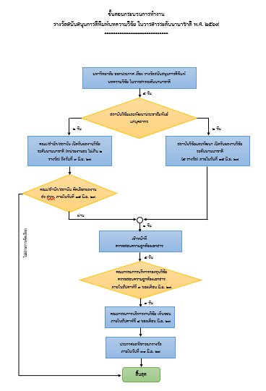

๓. ระยะเวลาที่ใช้ในการปฏิบัติงาน
การปฏิบัติงานกองทุนวิจัย รางวัลสนับสนุนการตีพิมพ์บทความวิจัย ในวารสารระดับนานาชาติ พ.ศ. ๒๕๖๙ มีขั้นตอนการปฏิบัติงาน ดังนี้ การจัดทำประกาศ (ก.พ.) 5 วัน, การประชาสัมพันธ์ไปยังหน่วยงานต่างๆ ภายในมหาวิทยาลัยฯ (มี.ค.) 2 วัน, การเปิดรับผลงานวิจัยระดับนานาชาติ (1 เม.ย. – 6 มิ.ย.) 36 วัน, การคัดเลือกผลงานโดยคณะฯ (ภายใน 15 มิ.ย.) 45 วัน, เจ้าหน้าที่ตรวจสอบความถูกต้อง 5 วัน, คณะกรรมการบริหารกองทุนวิจัยพิจารณาผลงานวิจัย (ภายในสัปดาห์ที่ 3 ของเดือน มิ.ย.) 1 วัน, คณะกรรมการบริหารงานวิจัย เห็นชอบ (ภายในสัปดาห์ที่ 4 ของเดือน มิ.ย.) 1 วัน และประกาศผลการพิจารณารางวัล (ภายใน 30 มิ.ย. 69) 1 วัน สรุปรวมระยะเวลาที่ใช้ในการปฏิบัติงาน 60 วัน

๔. กฎหมายที่เกี่ยวข้อง
๔.๑ ระเบียบมหาวิทยาลัยราชภัฏศรีสะเกษ ว่าด้วย กองทุนวิจัย พ.ศ. ๒๕๖๐
๔.๒ ประกาศ ก.พ.อ. เรื่อง หลักเกณฑ์และวิธีการพิจารณาแต่งตั้งบุคคลให้ดำรงตำแหน่ง ผู้ช่วยศาสตราจารย์ รองศาสตราจารย์ และศาสตราจารย์ พ.ศ. ๒๕๖๔
๔.๓ ประกาศมหาวิทยาลัยราชภัฏศรีสะเกษ เรื่อง รางวัลสนับสนุนการตีพิมพ์บทความวิจัย ในวารสารระดับนานาชาติ พ.ศ. ๒๕๖๙

